**Project 7实验报告**

20302021 陈泽轩

1. **程序功能简要说明**

程序使用两种冲突解决方法来实现哈希表，第一种为伪随机序列法，第二种为平方探测法。程序功能如下：

1. 插入一个名字；
2. 删除一个名字；
3. 打印哈希表；

其中，拓展有两个：

1. 增加解决冲突的方法；
2. 打印哈希表。

程序的鲁棒性也进行了一些提高。

1. **程序运行截图，包括计算功能演示、部分实际运行结果展示、命令行或交互式界面效果等**

命令行交互界面：

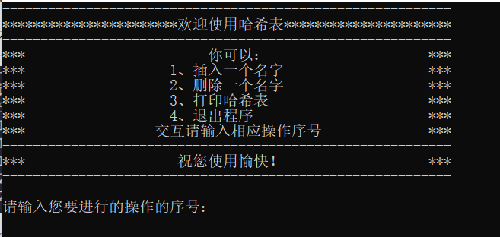

功能演示和运行结果展示：

1. 插入一个名字：

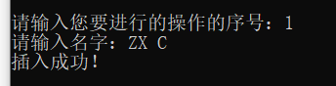

1. 打印哈希表：

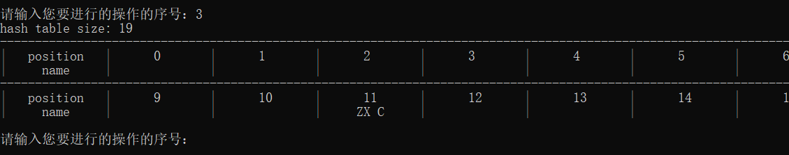

1. 删除一个名字：

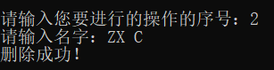

1. **部分关键代码及其说明。**
2. 哈希函数。哈希函数采用字符串ASCII码平方和求模法。

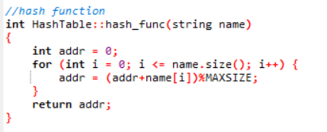

1. 定位函数。采用了伪随机序列法和平方探测法解决冲突。

伪随机序列法：

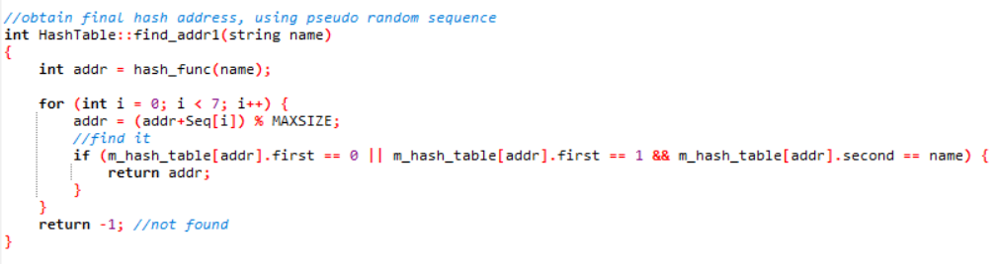

平方探测法：

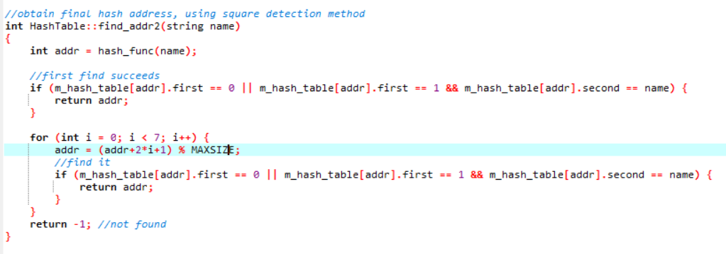

1. 打印哈希表。

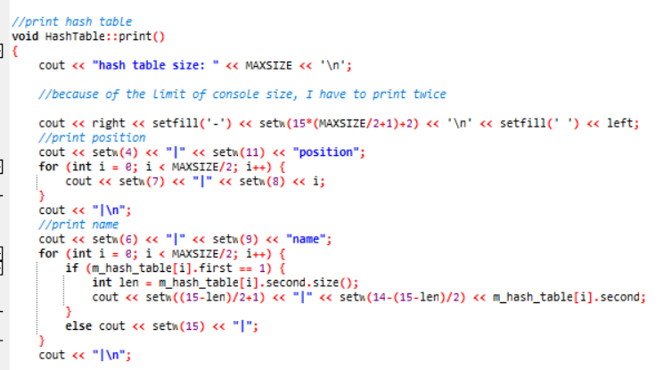

1. **程序运行方式简要说明。**

一共有两个文件，分别为main.cpp和hash_table.h。main.cpp为主函数入口，哈希函数的定义与实现在hash_table.h里。可以直接运行可执行程序。